государственное бюджетное общеобразовательное учреждение Самарской области

средняя общеобразовательная школа №1 «Образовательный центр»

имени 21 армии Вооруженных сил СССР п.г.т. Стройкерамика

муниципального района Волжский Самарской области

(ГБОУ СОШ №1 «ОЦ» п.г.т. Стройкерамика)

структурное подразделение «Детский сад «Солнышко»

«РАЗВИВАЕМ ЭМОЦИОНАЛЬНЫЙ ИНТЕЛЛЕКТ»

# (консультация для родителей)

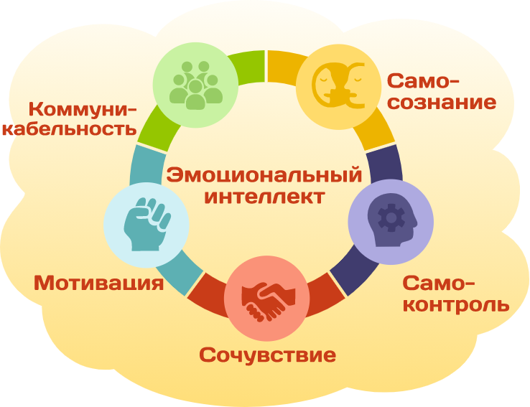

Педагог-психолог:

Полева Г.П.

п.г.т. Стройкерамика 2024-2025 учебный год

# Консультация

**«Развиваем эмоциональный интеллект»**

Жизнь современного ребенка, школьника наполнена важными заботами и полна эмоциогенными ситуациями. Предметом переживаний как положительных, так и отрицательных эмоций часто становятся взаимоотношения с родителями, учителями, сверстниками. Успешно справляться со сложными ситуациями ребенку помогает не только умственные способности, но и эмоциональный интеллект.

**Какие способности включает эмоциональный интеллект?**

Психологи определяют эмоциональный интеллект как важнейший навык будущего. Дэниел Гоулмаг говорил о наличии у человека двух умов: «один ум думает, другой –чувствует», главное, чтобы оба ума находились в согласии.

Эмоциональный интеллект включает способности:

* распознавать эмоции, чувства, намерения, мотивацию, желания свои и других людей;
* уметь ими управлять, конструктивно выражать;
* способности к эмпатии, соразмерять свое поведение с чувствами и интересами партнера по общению.

Роль эмоционального интеллекта в жизни человека

От степени развития эмоционального интеллекта зависит общее благополучие человека, качество его жизни: его успехи, профессиональное развитие, удовлетворенность отношениями с другими людьми, счастье в семейной жизни.

Если эмоциональный интеллект недостаточно сформирован, человек с тревогой реагирует на любые изменения, некомфортно чувствует себя в коллективе, часто выступает участником конфликта, выйти из которого самостоятельно ему достаточно трудно.

Развитый эмоциональный интеллект позволяет иметь более высокую самооценку, быть более уверенным, более устойчивым к стрессам, регулировать настроение, быстрее адаптироваться к новым ситуациям, понимать и вдохновлять других людей.

Развитие эмоционального интеллекта по возрастам

Ребенок проходит долгий путь эмоционального развития. На протяжении всей жизни ему приходится учиться переживать, чувствовать и сочувствовать. Важность этого процесса нельзя недооценивать.

С самых первых месяцев жизни малыш активно впитывает всю поступающую извне информацию, в основном он реагирует на эмоции мамы и папы. Улыбается и смеётся в ответ или плачет, если слышит негативные интонации. По мере взросления учится считывать эмоции людей и применять эти знания для достижения своих целей. Детские песенки, сказки, книжки и мультфильмы знакомят детей с миром человеческих эмоций. Но для действительного освоения этого мира детям нужно живое общение с нами, взрослыми, причем общение особенное – такое, при котором «дисциплинарные» проблемы перестают быть в центре внимания, а на передний план выступает эмоциональная сторона жизни-переживания, рассказы о них. Выслушивание их, обмен ими.

В возрасте 3- 7 лет ребёнок начинает понимать свои чувства. Сначала родители вместе с ребёнком обсуждают эмоции, обращаясь к художественной литературе или мультфильмам, обсуждают чувства героев и свои собственные. Здесь также важно ежедневно интересоваться у ребёнка, какое у него настроение, какие он испытывал эмоции за день.

Затем ребёнок начинает понимать чувства других. Родители показывают ребёнку, что мама или папа не всегда бывают в хорошем настроении и что это нормально. Здесь уже можно объяснить ребёнку, что Вы не хотите играть в догонялки, потому что сильно расстроились из-за проблем по работе и хотите спокойно посидеть с малышом. Родители продолжают обращаться к сказкам или мультфильмам, анализируя чувства героев.

Понимая чувства другого, ребёнок развивает в себе эмпатию. Важно показывать на своём примере взаимоотношения с другими людьми, строить атмосферу взаимопонимания между родителями.

Далее ребёнок учится управлять своими эмоциями. На этом этапе родители показывают, как можно выразить негативные чувства, не причиняя никому вреда, например, громко покричать и попрыгать, поколотить подушку и т.д. Важно также научить поднимать себе настроение подходящими для ребёнка способами. Выясните, что ребёнку больше всего нравится и от чего у него улучшается настроение.

В младшем школьном возрасте (от 7 до 10 - 11 лет) у детей активно формируются моральные чувства: любовь к родине, долг и ответственность, сочувствие, умение подчинять свои чувства и личные интересы общим целям и интересам коллектива.

В конце младшего школьного возраста начинают создаваться устойчивые дружеские связи. Дети, обладающие средним и высоким уровнем эмоционального интеллекта, имеют в коллективе более высокий социальный статус, с удовольствием берут на себя ответственность при выполнении поручений учителя, у них преобладает повышенное настроение, они испытывают положительные эмоции, работая в группах сверстников, что оказывает положительное влияние на их академическую успешность и в целом, на желание ходить в школу.

Для подростков (от 11-12 до 15-16 лет) характерна способность к саморегуляции, контролю, торможению своих эмоций волевым усилием, у них расширяется словарь эмоций, появляется критическая оценка эмоциональных реакций. Подростки, обладающие высоким уровнем эмоционального интеллекта, часто становятся лидерами в группе, классе, они менее тревожны, реже являются участниками конфликтных ситуаций, чаще всего выступают в них медиаторами, умеют договариваться как со сверстниками, так и со взрослыми, что позволяет им быть успешными.

Роль родителей и педагогов

Как родители и педагоги могут помочь детям развивать способность к рефлексии и наблюдению за своими эмоциями и переживаниями?

Общаясь с ребенком:

* называем свои чувства: «Я переживаю, что вы не справитесь, я волнуюсь, как пройдет урок». Это выводит контакт с детьми на другой уровень открытости;
* называем чувства ребенка: «Я вижу, что ты сердишься, ты сильно расстроился?»;
* не обесцениваем чувства и желания ребенка, не игнорируем их;
* интересуемся настроением ребенка, спрашиваем, что он чувствует в разных ситуациях, обсуждаем события, которые произошли в школе (помогаем справиться с трудностями в обучении, подсказываем, в чем он прав или не прав);
* больше времени проводим с детьми, организуя совместную деятельность, имеющую позитивную эмоциональную окрашенность (общение с живыми людьми и т.д.…):

а) создаем проект (карты праздника и пр.);

б) обсуждаем книги и фильмы: определяем чувства героев, связи между их чувствами и поступками:

- с дошкольниками обсуждать эмоции можно на примере игровой книги Михаила Яснова «Большая книга эмоций», книги Дж. Виорст «Александр и ужасный, нехороший, плохой день, серии Русе Лагеркранц «Моя счастливая жизнь», Дороти Эдварс «Моя озорная сестренка»;

- младшие школьники с удовольствием прочтут книгу «Манюня» Наринэ Абгарян, а вместе с родителями можно посмотреть и обсудить одноименный сериал;

- старшим подросткам и взрослым рекомендуем прочитать книги «Эмоциональный интеллект» Д.Гоулмана и «Эмоциональный интеллект» Д.Готтмана и Д.Деклера, а также важно совместное чтение и просмотр фильмов, начиная от Гарри Поттера и т.д.

в) обсуждаем сопереживания ребенка героям произведений, высказываем свое отношение к героям;

г) организуем совместные спортивные, подвижные игры (учим быть азартным, проявлять эмоции, при этом соблюдая правила)

Помним, что главное в развитии эмоционального интеллекта – это живое общение!

По материалам сайта растимдетей.рф